Tìm kiếm

1. Sau khi chạy chương trình, trên thanh menu chọn “Tìm kiếm” :

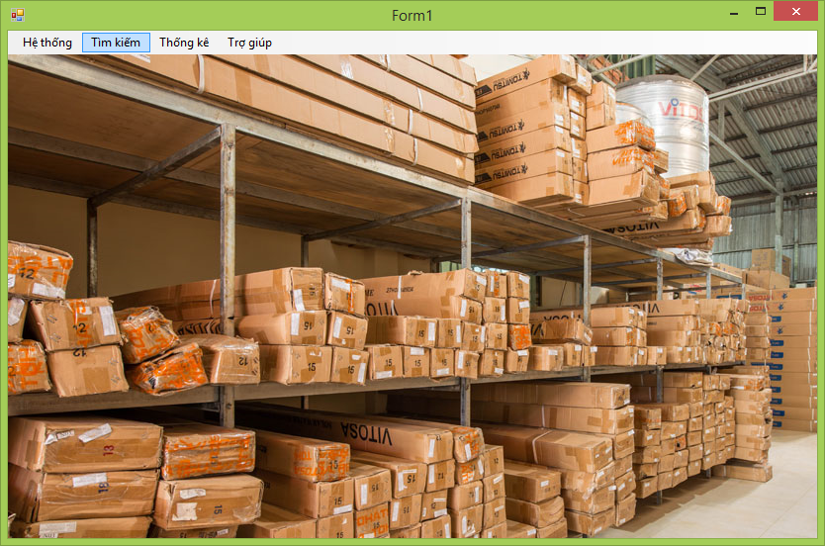

1. Cửa sổ “Tìm kiếm” hiện ra, điền thông tin vào mục tìm kiếm :

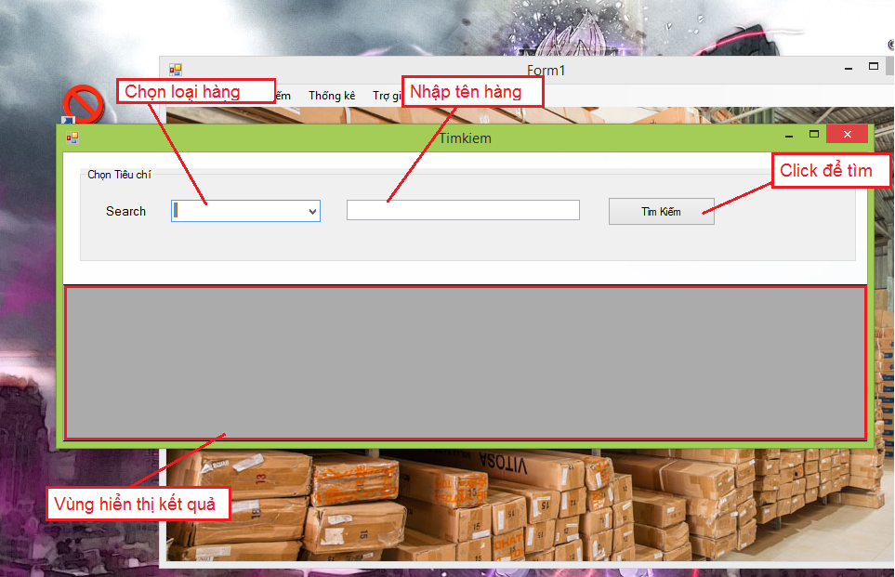

* Nếu không chọn “loại hàng” thì sẽ tìm kiếm trên tất cả các loại hàng
* Nếu không nhập “tên hàng” thì sẽ tìm tất cả các hàng hóa theo “loại hàng”, nếu “loại hàng” cũng không chọn sẽ hiển thị tất cả hàng trong kho